TUGAS 9

Nama : Kukuh Imanura Bagaskara
NIM : 211001019
Kelas : INF012 – Kecerdasan Buatan (D)

- Menghitung Luas dan Keliling Persegi Panjang
- Buat Program pada Flowgoritm
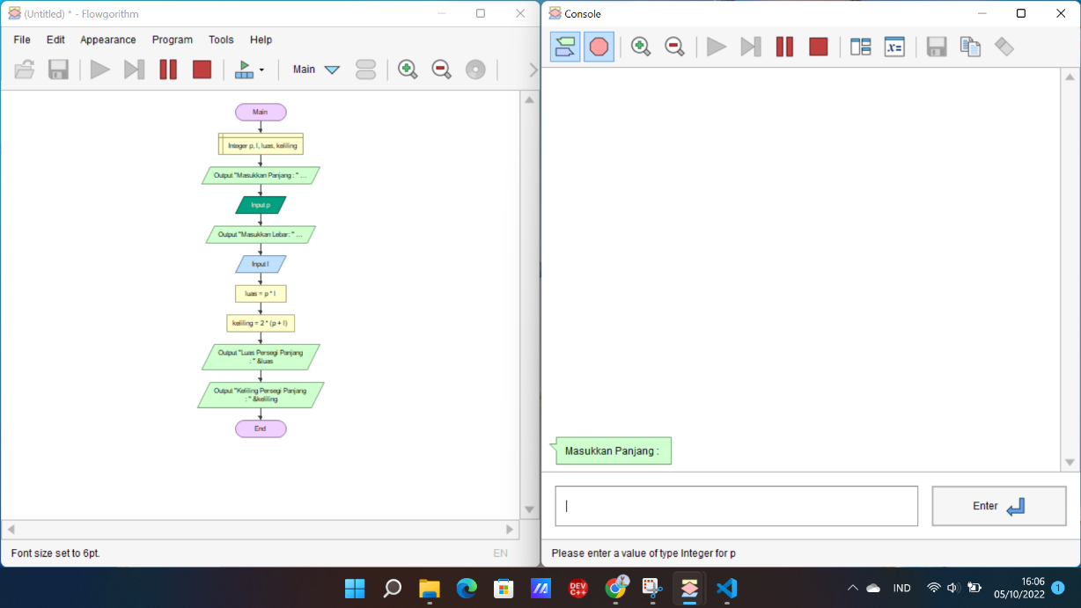
- Jalankan Program
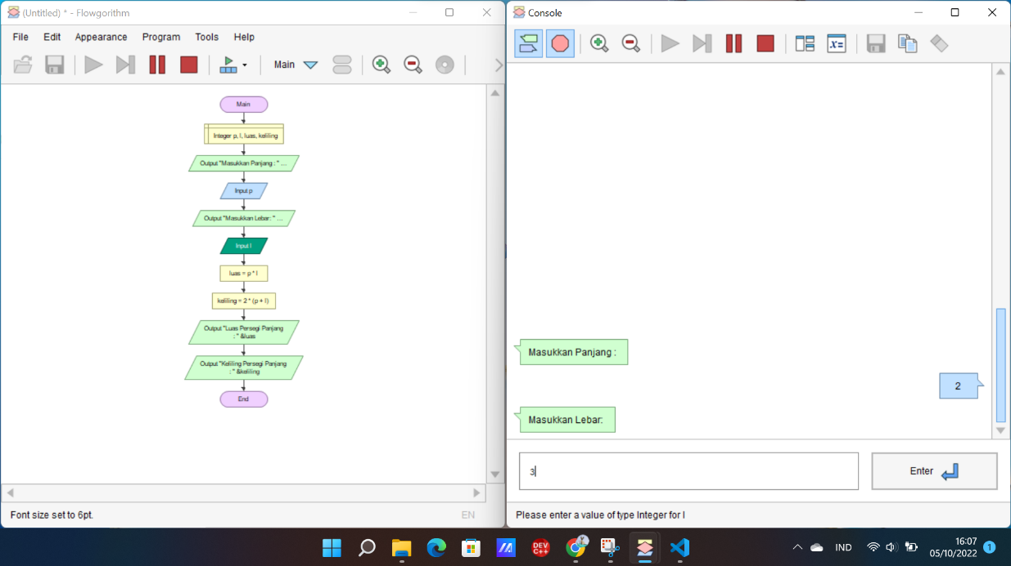

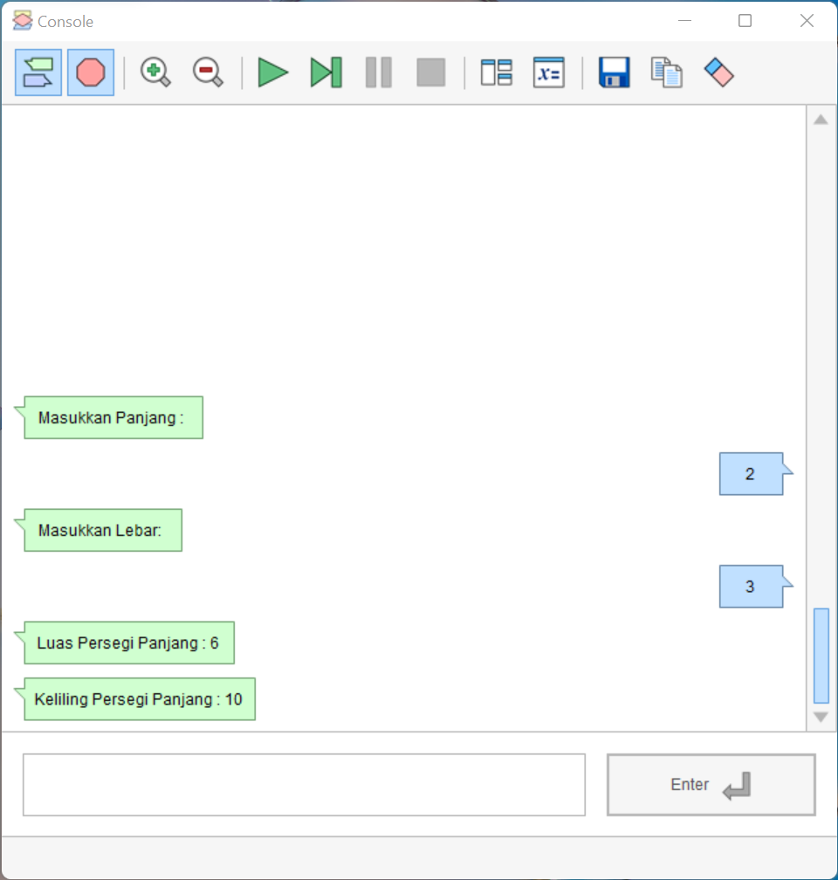

- Lihat Sourcecode Untuk Python
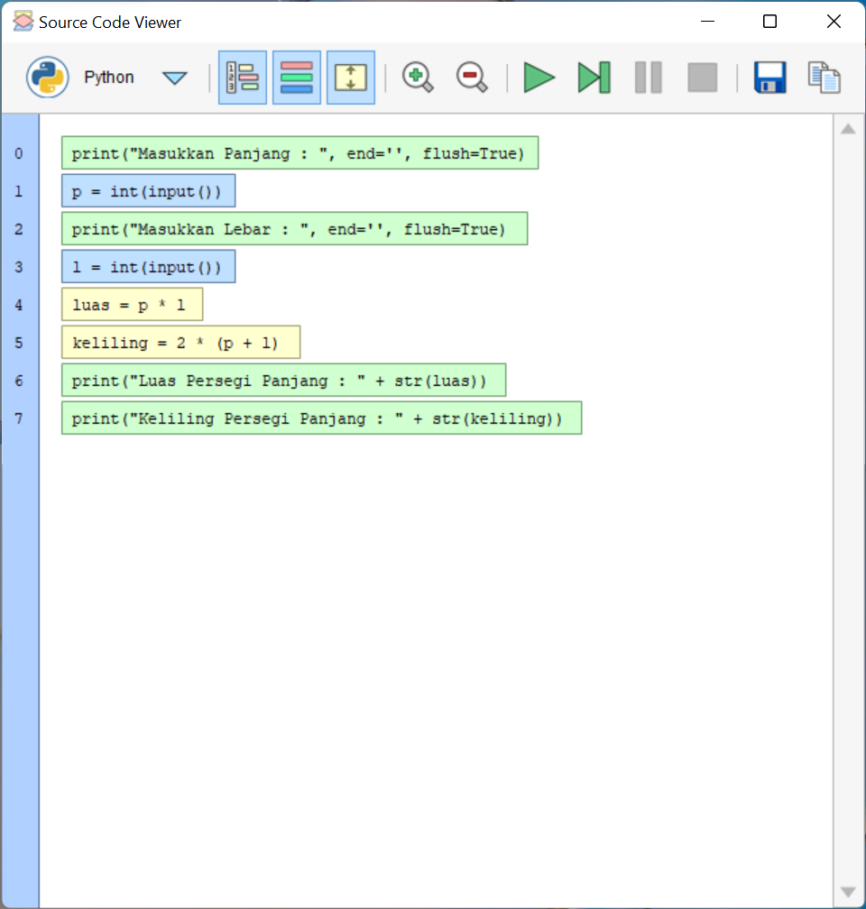

- Copy sourcecode ke VS Code
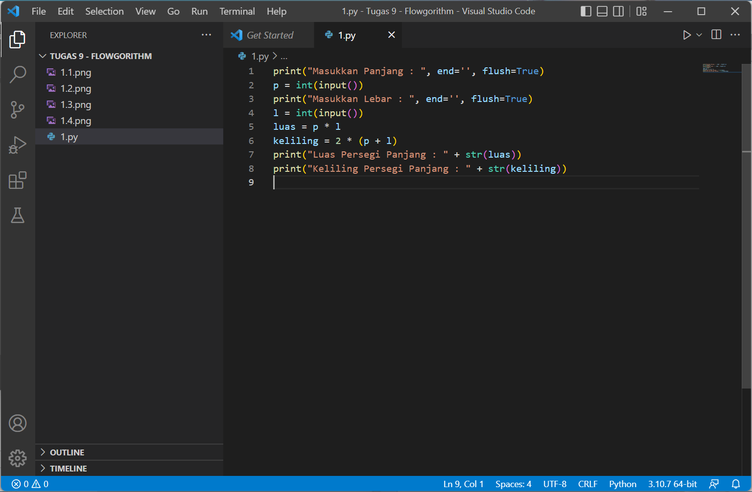
- Jalankan program pada VS Code
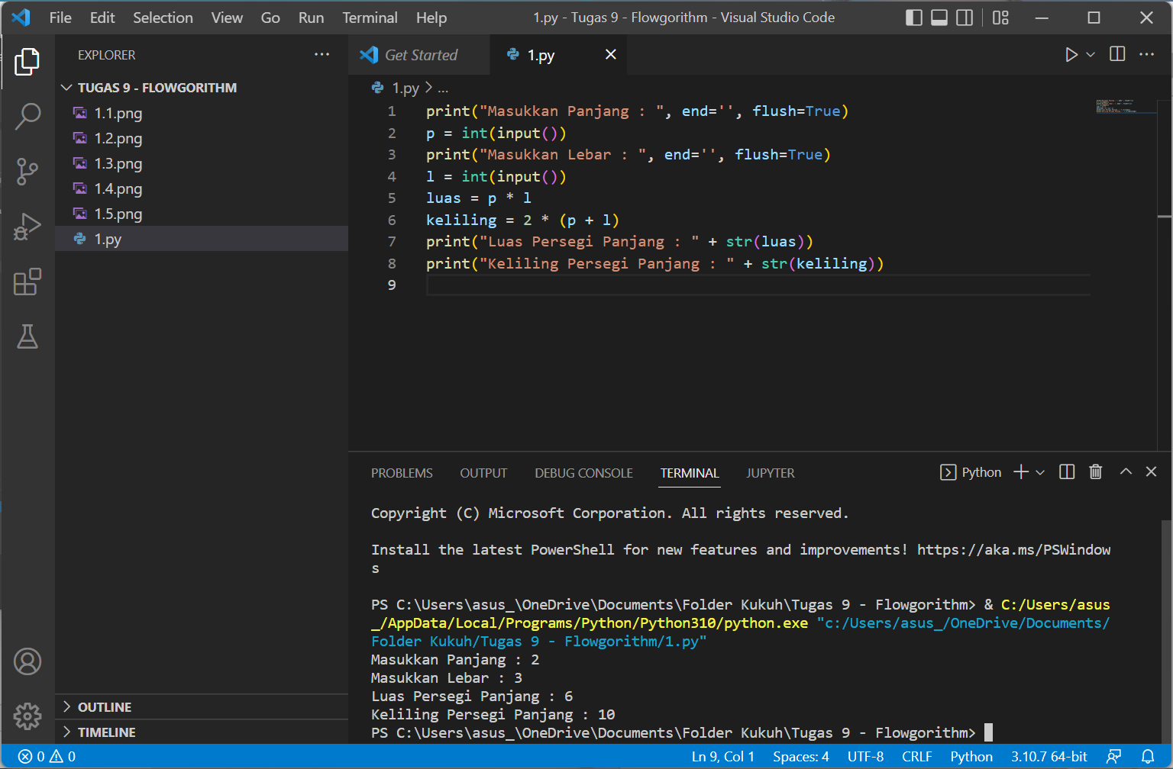

- Konversi Suhu
  - Reamur ke Celcius
- Buat program pada Flowgorithm
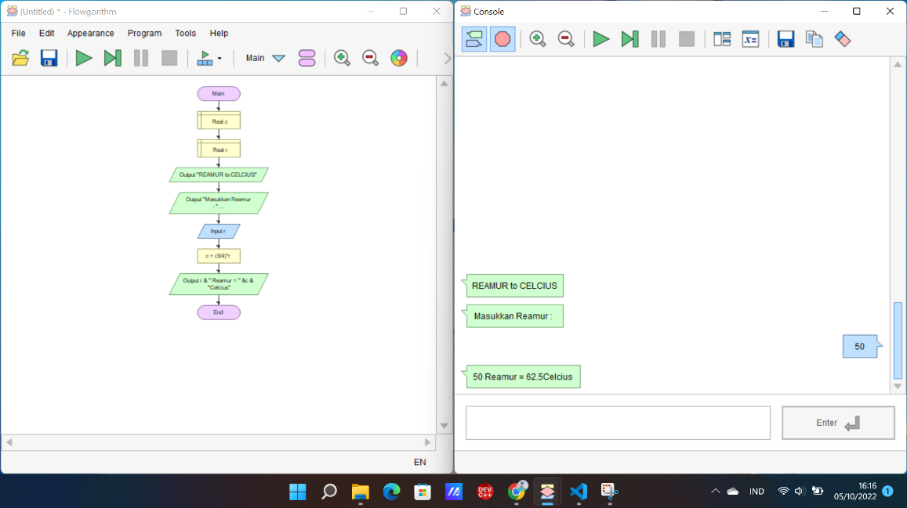
- Ambil Sourcecode
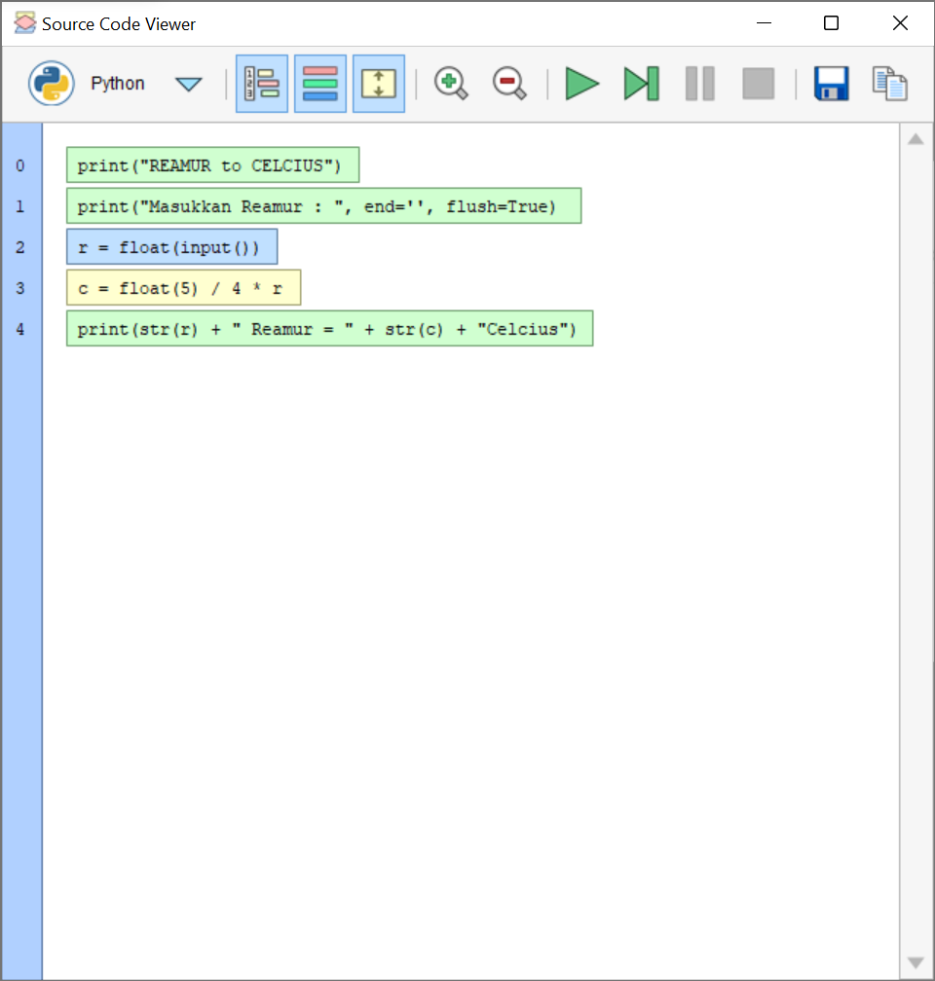

- Copy sourcecode dan jalankan pada VS Code
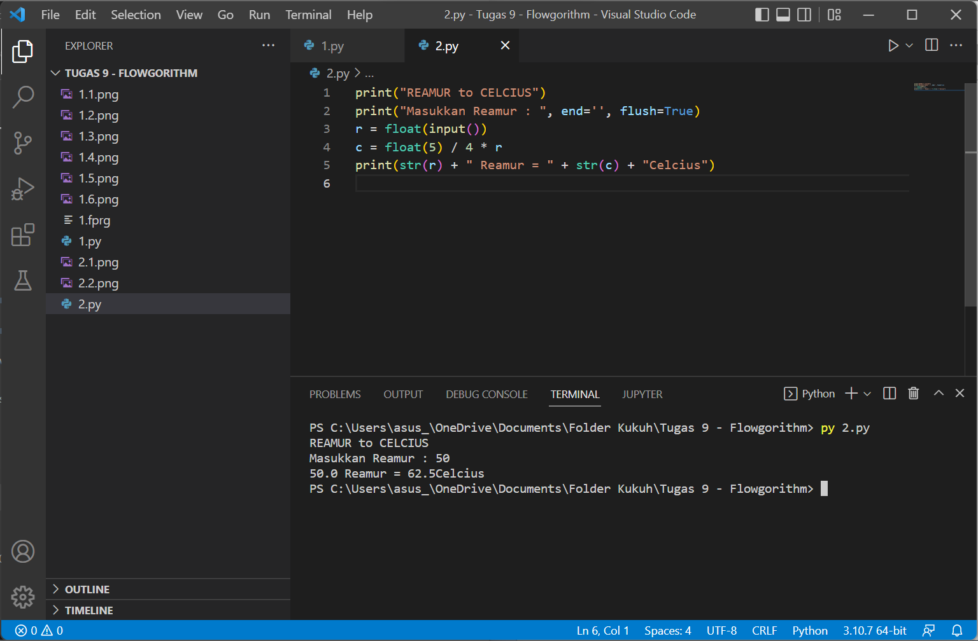

  - Farenheit ke Celcius
- Buat program pada Flowgorithm
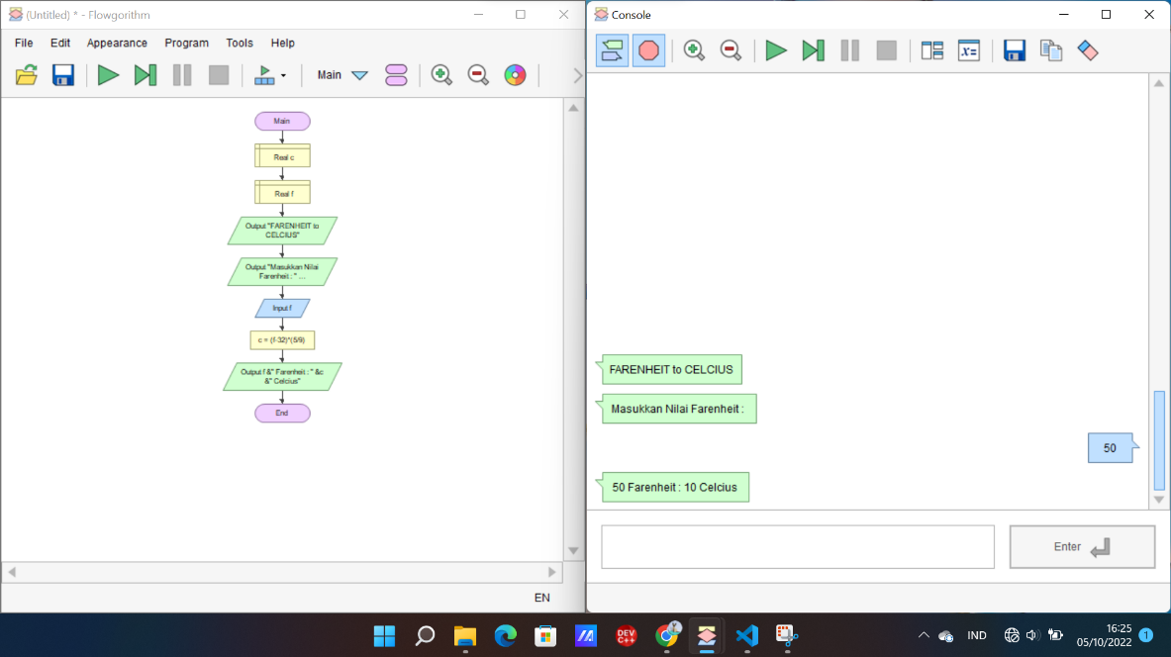

- Copy code dan jalankan pada VS Code
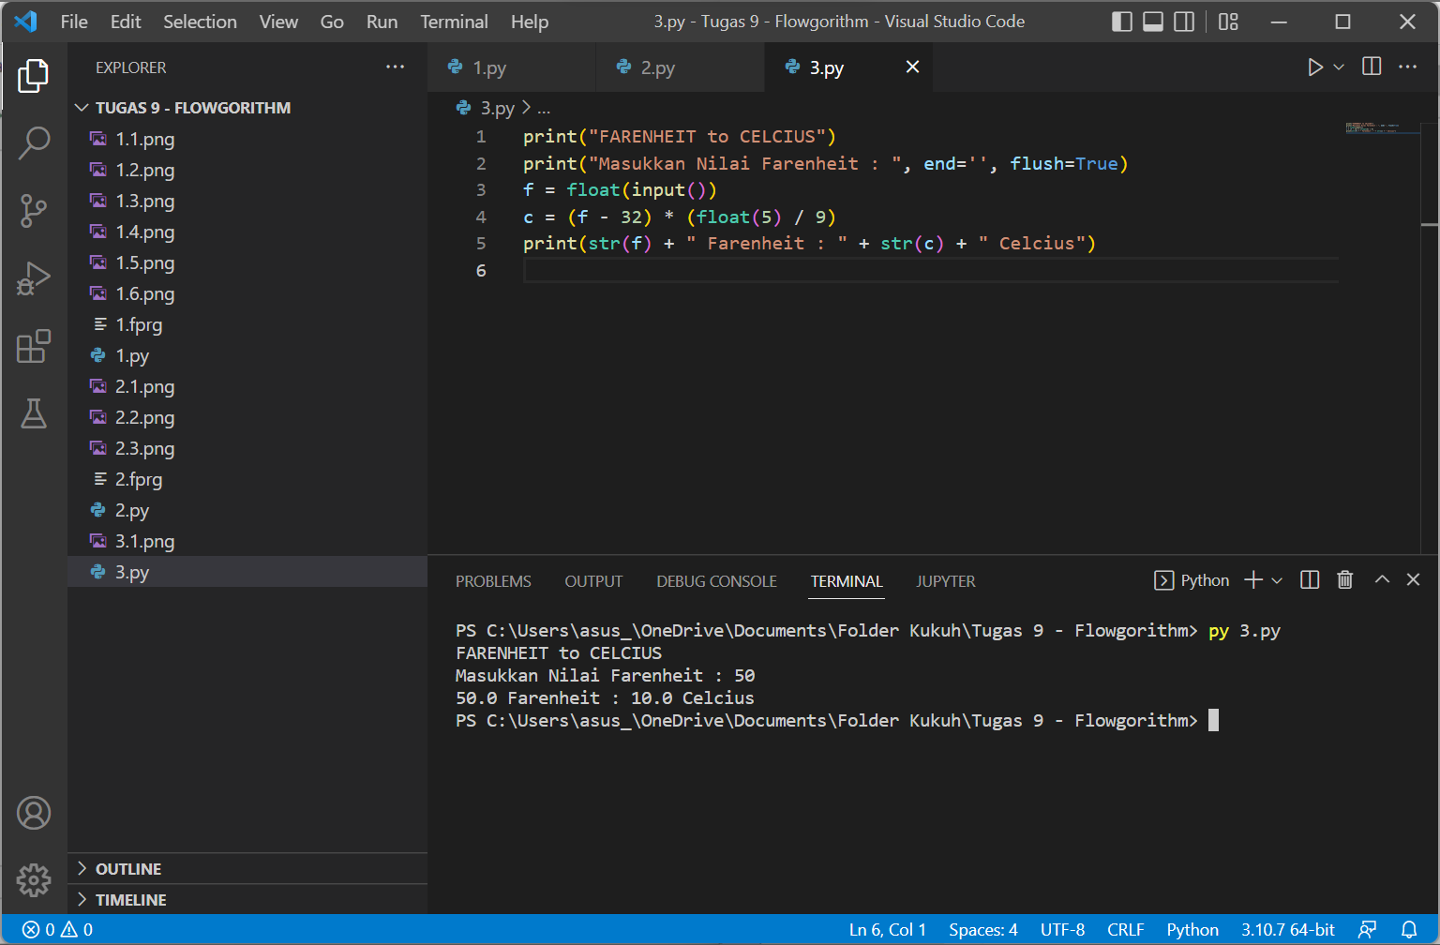

  - Celcius ke Reamur
- Buat Program pada Flowchart
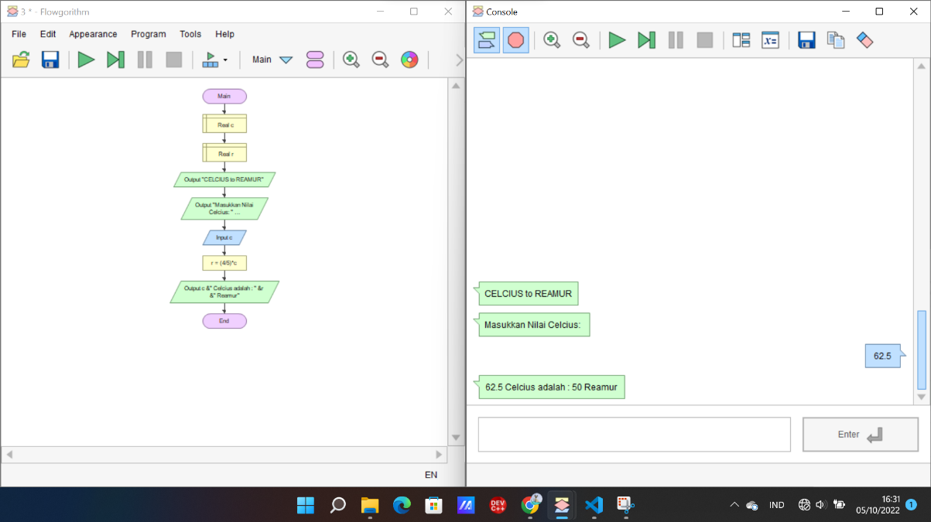

- Copy Source Code ke VS Code dan Jalankan
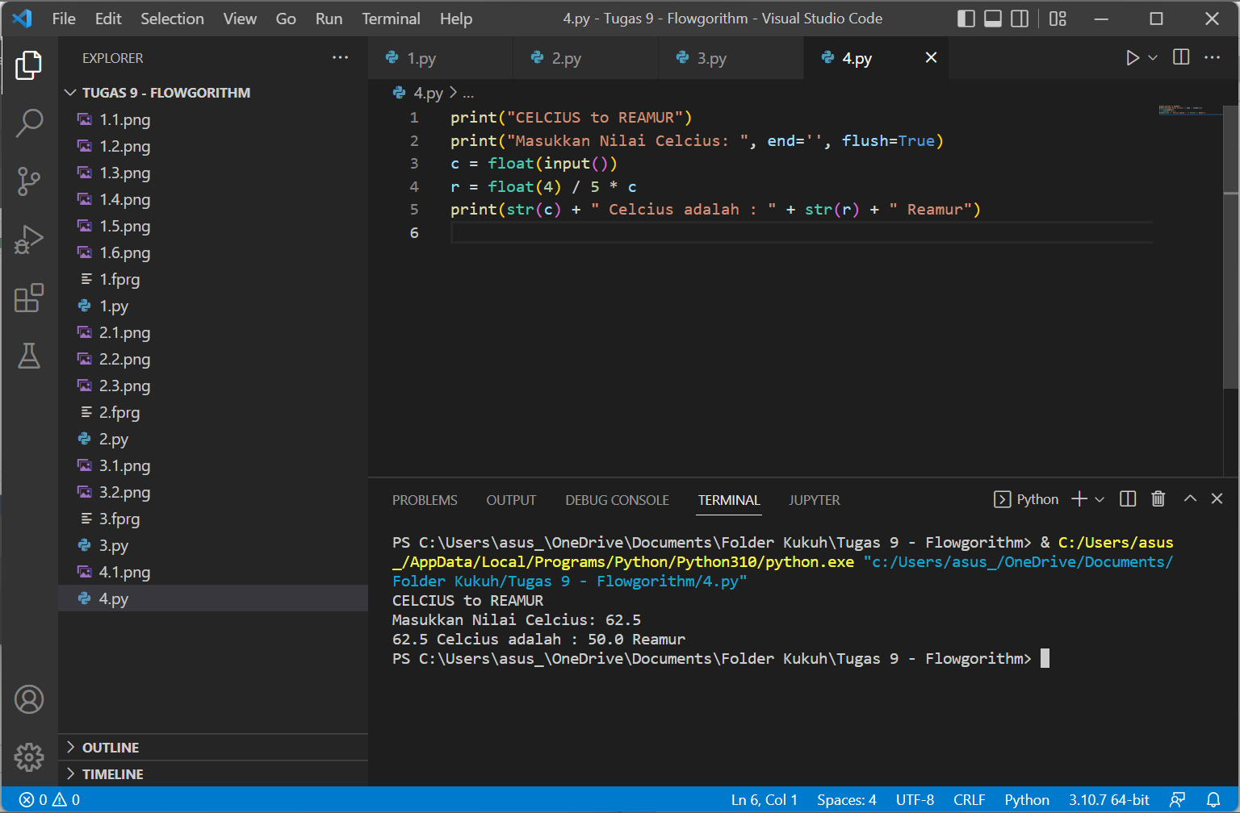

  - Celcius ke Farenheit
- Buat program pada Flowgorithm
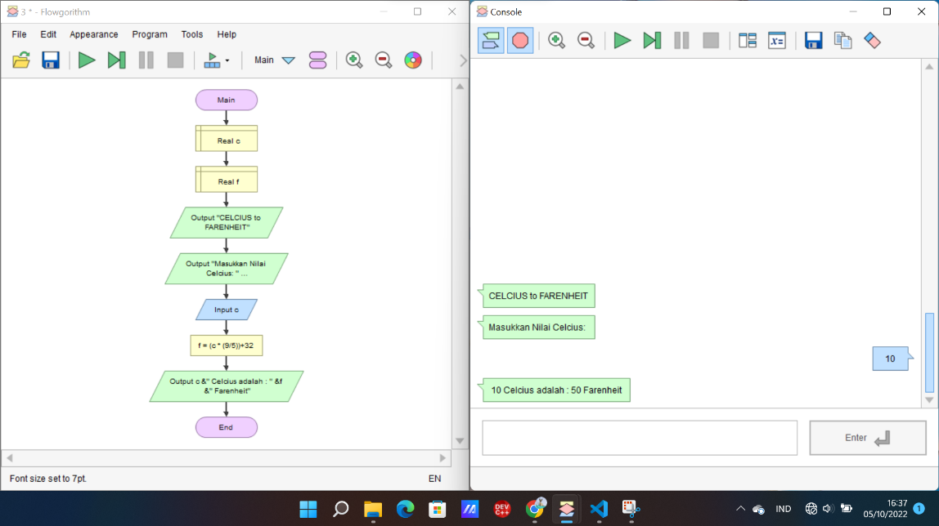

- Copy sourcecode ke VS Code dan Jalankan
